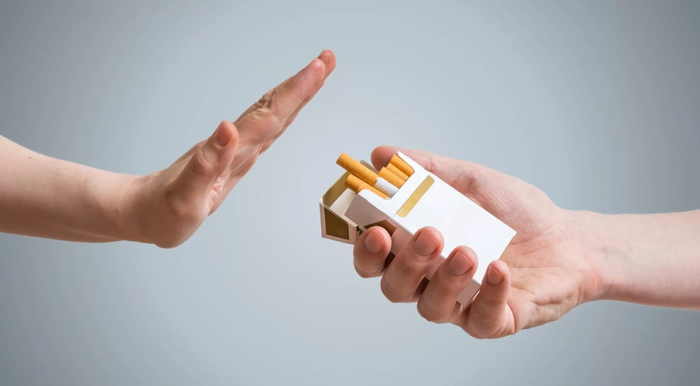


ПАМ’ЯТКА
щодо протидії тютюнокурінню та зменшення шкоди здоров’ю населення
🚭 Тютюнокуріння в наш час становить одну з найсерйозніших медико-соціальних проблем, оскільки є найбільш поширеною шкідливою звичкою у світі. Сучасні дослідження CDC та ВООЗ підтверджують наявність в виробах для куріння понад 7 000 хімічних речовин серед яких понад 250 є канцерогенами, а залежність від тютюну включена до Міжнародної класифікації хвороб, що підкреслює її як захворювання, що потребує профілактики та лікування.
Нікотин є стимулятором нервової системи, який має патологічний вплив на організм людини, зокрема сприяє розвитку хронічних неінфекційних захворювань (хронічну обструктивну хворобу легень, хвороби серцево-судинної системи, онкологічні захворювання), та підвищують рівень передчасної смертності. Важливо відмовитись від куріння парам що планують вагітність та молодим батькам. Вплив нікотину може призвести до внутрішньоутробної смерті плода, вроджених дефектів організму дитини та синдрому раптової смерті новонародженого.
Окрему небезпеку становить пасивне куріння (це мимовільне вдихання тютюнового диму людьми що знаходяться поруч із курцями), яке негативно впливає на вразливі групи населення, зокрема дітей, вагітних жінок та осіб із хронічними захворюваннями.
У сфері громадського здоров’я пріоритетом є профілактика формування тютюнової залежності, особливо серед дітей та молоді, а також зменшення впливу тютюнового диму на населення. Профілактика куріння є складовою державної політики, спрямованої на збереження здоров’я населення та формування здорового способу життя.
З метою профілактики вживання тютюнових та нікотиновмісних виробів і їх замінників рекомендується:
🚭 Утримуватися від куріння (вживання) нікотиновмісної продукції, включаючи класичні сигарети, вироби для електричного нагрівання (електронні сигарети), вироби для перорального вживання (жувальний тютюн, снюс, нікотинові паучі і кальяни).
🏫 Підтримувати принцип бездимного середовища, в місцях заборонених для куріння:
1) у ліфтах і таксофонах;
2) у приміщеннях та на території закладів охорони здоров’я;
3) у приміщеннях та на території навчальних закладів;
4) у приміщеннях та на території спортивних і фізкультурно-оздоровчих споруд та закладів фізичної культури і спорту;
5) у приміщеннях закладів ресторанного господарства;
6) у приміщеннях об’єктів культурного призначення;
7) у приміщеннях органів державної влади, інших державних установ, органів місцевого самоврядування;
8) у приміщеннях підприємств, установ та організацій усіх форм власності;
9) у приміщеннях готелів та аналогічних засобів розміщення громадян;
10) у приміщеннях гуртожитків;
11) на дитячих майданчиках;
12) у місцях загального користування житлових будинків;
13) у підземних переходах;
14) у транспорті загального користування, що використовується для перевезення пасажирів, у тому числі в таксі;
15) на вокзалах та станціях;
16) на зупинках громадського транспорту.
Не курити у присутності дітей, вагітних жінок та осіб із хронічними захворюваннями.
🧠 Підвищувати обізнаність щодо шкоди тютюнокуріння та формувати відповідальне ставлення до власного здоров’я.
📢 Дотримуватися вимог чинного законодавства щодо заборони куріння у громадських місцях.
👨‍👩‍👧 Проводити профілактичні роз’яснення у сім’ї, формуючи у дітей та підлітків негативне ставлення до куріння.

Головне управління Держпродспоживслужби в Запорізькій області наголошує! Відмова від вживання тютюнових виробів та інших пристроїв для куріння є ефективним кроком до збереження здоров’я незалежно від тривалості паління. Рекомендуємо зробити свідомий вибір на користь здорового способу життя та відмовитися від цієї шкідливої звички.

Посилання на нормативні документи:
- Закон України «Про систему громадського здоров’я» № 2573-IX від 06.09.2022 (ст. 3 – принцип мінімізації шкоди).
- Закон України «Про заходи щодо попередження та зменшення вживання тютюнових виробів і їх шкідливого впливу на здоров’я населення» № 2899-IV від 22 вересня 2005 року.
- Регіональні програми та плани заходів у сфері контролю над тютюном (зокрема План заходів щодо реалізації Стратегії контролю над тютюном у Запорізькій області на 2024–2027 роки №105 від 29.11.2024).

